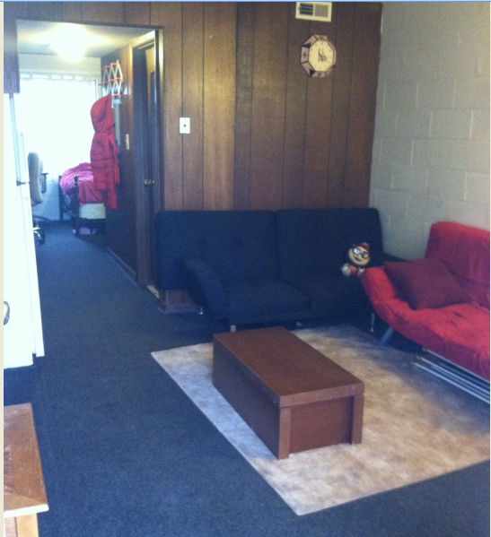

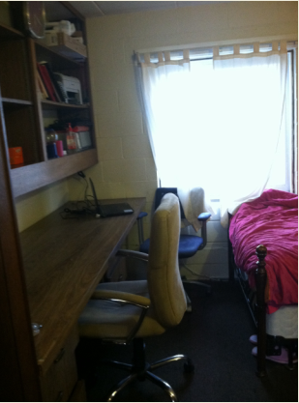

Furnished 가구 문의는 전화나 문자로 주세요

감사합니다